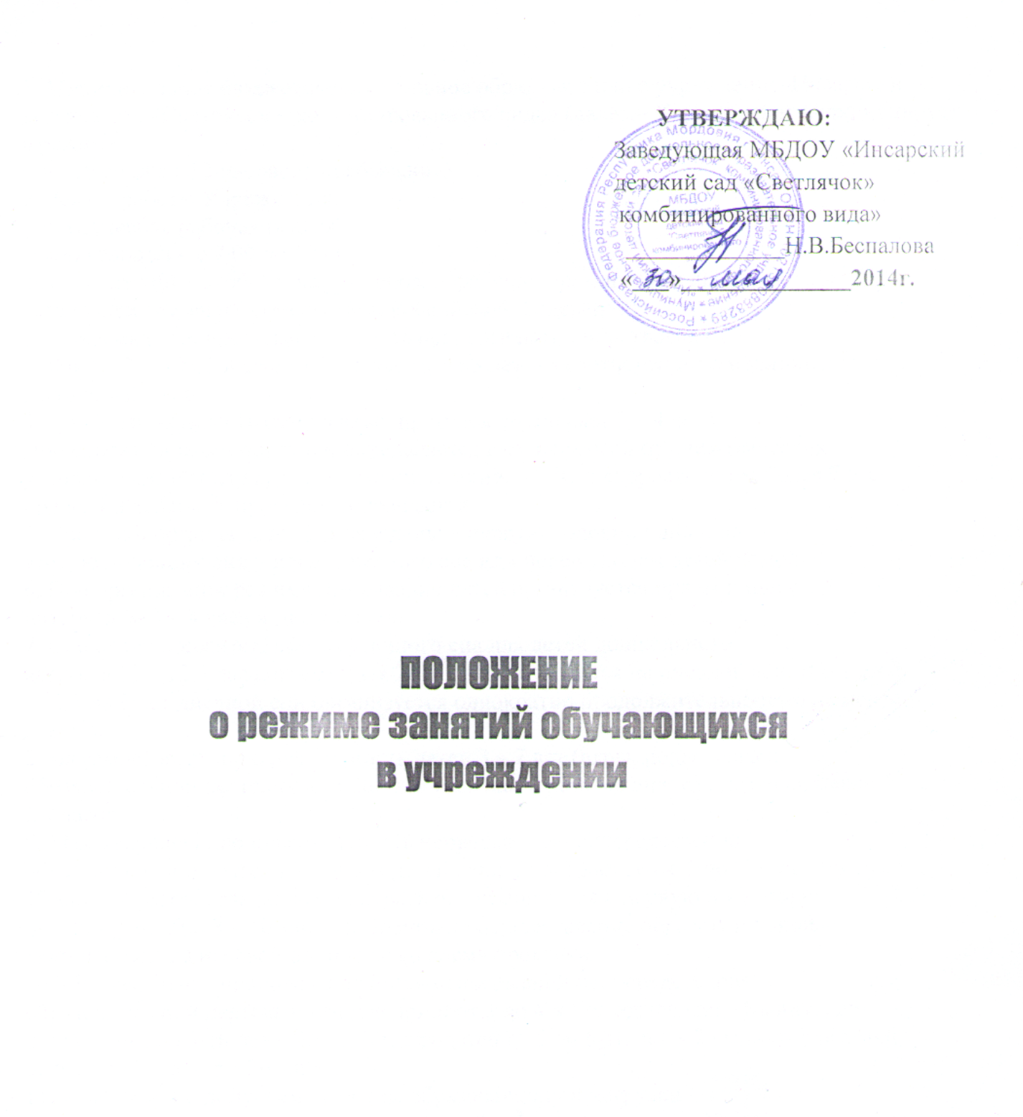

1. Муниципальное бюджетное дошкольное образовательное учреждение»Инсарский детский сад «Светлячок» комбинированного вида» (далее – Учреждение) функционирует в режиме:
− полного дня ( 12-часового пребывания)
2. Режим работы Учреждения:
− пятидневная рабочая неделя;
− часы работы – с 7.00 до 19.00
выходные дни – суббота, воскресенье, нерабочие праздничные дни,
установленные законодательством Российской Федерации;
3. Максимальная продолжительность непрерывного бодрствования
детей 3 – 7 лет составляет 5,5 – 6 часов, до 3 лет – в соответствии с медицинскими
рекомендациями.
4. Продолжительность ежедневных прогулок составляет 3 – 4 часа
Продолжительность прогулки определяется в зависимости от климатических
условий. При температуре воздуха ниже минус 15 °C и скорости ветра более 7 м/с
продолжительность прогулки сокращается.
5. Прогулки организуются 2 раза в день: в первую половину дня и во
вторую половину дня – после дневного сна или перед уходом детей домой.
6. При организации режима пребывания детей организуется прием пищи с
интервалом 3 – 4 часа и дневной сон;
7. Общая продолжительность суточного сна для детей дошкольного
возраста 12 – 12,5 часа, из которых 2 – 2,5 часа отводится на дневной сон. Для детей
от 1,5 до 3 лет дневной сон организуется однократно продолжительностью не менее
3 часов.
8. На самостоятельную деятельность детей 3 – 7 лет (игры, подготовка к
образовательной деятельности, личная гигиена) в режиме дня отводится не менее 3
– 4 часов.
9. Максимальная продолжительность непрерывной непосредственно
образовательной деятельности для детей раннего возраста от 1,5 до 3 лет составляет
10 мин. Образовательная деятельность осуществляется в первую и во вторую
половину дня (по 8 – 10 минут). Возможно осуществление образовательной
деятельности на игровой площадке во время прогулки.
10. Максимальная продолжительность непрерывной непосредственно
образовательной деятельности для детей от 3 до 4-х лет составляет 15 минут, для
детей от 4-х до 5-ти лет – 20 минут, для детей от 5 до 6-ти лет – 25 минут, для детей
от 6-ти до 7-ми лет – 30 минут.
11.Максимально допустимый объем образовательной нагрузки
в первой половине дня в младшей и средней группах составляет 30 и 40
минут соответственно, а в старшей и подготовительной – 45 минут и 1,5
часа соответственно. В середине времени, отведенного на непрерывную
образовательную деятельность, проводят физкультурные минутки. Перерывы между
периодами непрерывной образовательной деятельности – не менее 10 минут.
12. Образовательная деятельность с детьми старшего дошкольного
возраста может осуществляться во второй половине дня после дневного сна.
Ее продолжительность составляет не более 25 – 30 минут в день.
В середине непосредственно образовательной деятельности статического характера проводятся физкультурные минутки.
13. Образовательная деятельность, требующая повышенной познавательной
активности и умственного напряжения детей, организуется в первой половине
дня. Для профилактики утомления детей проводятся физкультурные, музыкальные
занятия, и т.п.
14. Формами двигательной деятельности детей в Учреждении являются
утренняя гимнастика, занятия физической культурой в помещении и на воздухе,
физкультурные минутки, подвижные игры, спортивные упражнения и другие.
В объеме двигательной активности воспитанников 5 – 7 лет
предусматривается в организованных формах оздоровительно-воспитательная
деятельность 6 – 8 часов в неделю с учетом психофизиологических особенностей
детей, времени года и режима работы Учреждения.
15. С детьми второго и третьего года жизни занятия по физическому
развитию основной образовательной программы осуществляют по подгруппам 2 – 3
раза в неделю. Длительность занятий по физическому развитию для детей от 1 года 7 месяцев
до 2 лет – 8 – 10 минут, от 2 лет 1 месяца до 3 лет – 10-15 минут.
16. Занятия по физическому развитию основной образовательной
программы для детей в возрасте от 3 до 7 лет организуются не менее 3 раз в неделю.
Длительность занятий по физическому развитию зависит от возраста детей и
составляет:
− в младшей группе – 10-15 мин.,
− в средней группе – 20 мин.,
− в старшей группе – 25 мин.,
− в подготовительной группе – 30 мин.
Один раз в неделю для детей 5 – 7 лет круглогодично организуются
занятия по физическому развитию детей на открытом воздухе (при отсутствии
у детей медицинских противопоказаний и наличии у детей спортивной одежды,
соответствующей погодным условиям).
17. Для достижения достаточного объема двигательной активности детей
используются все организованные формы занятий физическими упражнениями с
широким включением подвижных игр, спортивных упражнений.
18. Режим занятий дополнительного образования устанавливается
расписанием занятий.

